1. web标准指的是什么？（提示：一个高效网页的体系）（10分）

[WEB标准](https://baike.baidu.com/item/WEB%E6%A0%87%E5%87%86)不是某一个标准，而是一系列标准的集合。

网页主要由三部分组成：结构（Structure）、表现（Presentation）和行为（Behavior）。

页面的结构样式行为相分离。

对应的标准也分三方面：结构化标准语言主要包括XHTML和XML，表现标准语言主要包括CSS，行为标准主要包括对象模型（如W3C DOM）、ECMAScript等。

1. 很多浏览器中body都有默认的margin，这个值是多少？（10分）

IE中body默认margin是20px，其他主流浏览器默认margin为8px;

1. 如何居中一个300px*300px的定位元素，写出css代码？（10分）

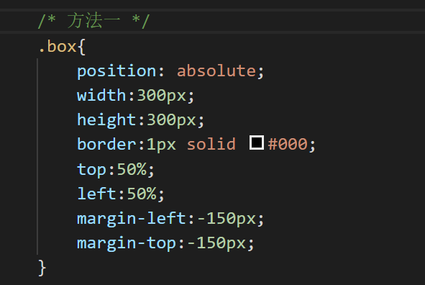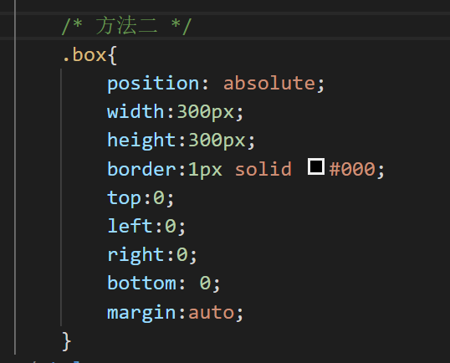

1. 列举出JavaScript语言中typeof可能返回的结果（10分）

number （数字）

boolean（布尔）

string（字符串）

object（对象）

function（函数）

undefined（未定义）

1. 简述call和apply的用途和区别？（10分）

用途：

Call和apply均可以改变this指向，并且执行方法， （解决this指向改变的问题）

区别：

Call方法在调用的时候第一个参数为this指向，第二个参数开始为要执行函数所传入的实际参数

Apply方法在调用的时候第一个参数也为this指向，第二个参数为一个数组，数组的每一项为要执行函数所传入的实际参数

6、运行test()和new test()的结果是什么？

var a = 5;

function test() {

a = 0;

alert(a);

alert(this.a);

var a;

alert(a);

}

答案：执行test() 弹出0 5 0

执行new test() 弹出0 undefined 0

7、现有字符串”aaabbbcccdddeefggaa”，转换成连续不重复的字符串例如：abcdefga。（用正则写满分，其他方法酌情给分）（10分）

var reg = /(\w)\1*/g

var str = "aaabbbcccdddeefggaa";

console.log(str.replace(reg, '$1'))

8、介绍JavaScript语言特点。（10分）

解释型脚本语言，弱数据类型，基于对象，跨平台，单线程

(很多人认为不编译直接一行一行执行，但是先编译再执行，只不过发生的比较快

)

（采用的是弱类型的变量类型,对使用的数据类型未做出严格的要求）

弱类型的脚本语言，可认为是单线程语言。

javascript中可以将函数作为参数也可以将函数作为返回值（此特性被称之为高阶函数，java语言不能提供此方法来操纵函数）

JavaScript声明变量的关键字不区分类型

JavaScript 的对象模型使用一种相对不常见的方式进行继承 —— 称为原型 —— 而不是 Java 语言中更常见的基于类的对象模型。

9、 var str = “成哥很帅”;

str.length = 3;

console.log(str);

此段程序执行结果如何？为什么？（10分）

答案：成哥很帅

原因：

原始值不能改变 ，此处用包装类来实现的。

10、利用纯css构造一个三角形（10分）

答案：实现上三角

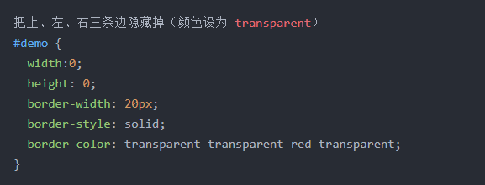

1. 用代码实现深度克隆（10分）

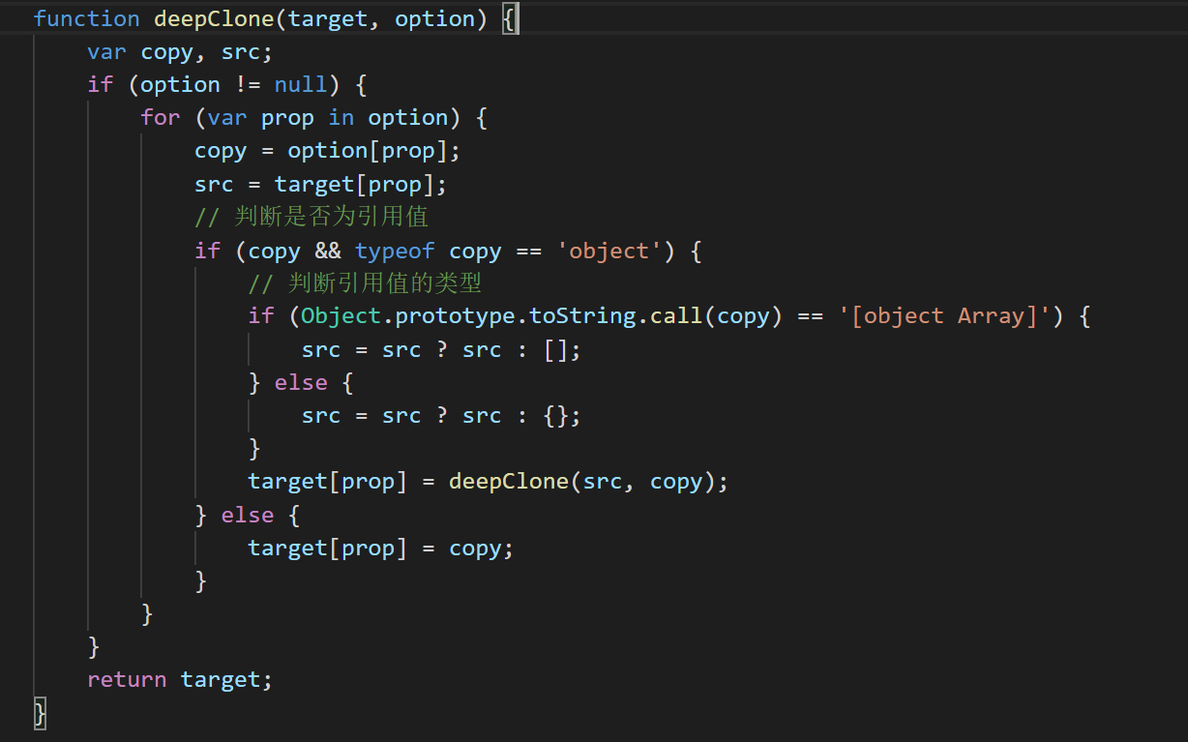

12、

<ul>

<li>a</li>

<li>a</li>

<li>a</li>

<li>a</li>

</ul>

使用原生js，addEventListener，给每个li元素绑定事件，输出他们的顺序。（20分）

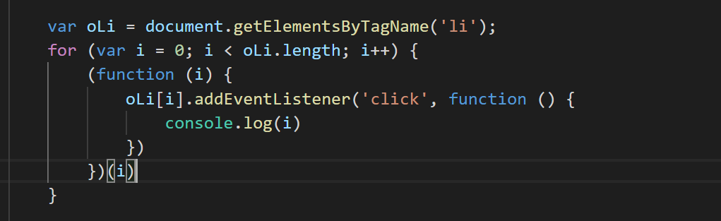

13、

var name = "222";

var a = {

name : "111",

say : function () {

console.log(this.name);

}

}

var fun = a.say;

fun();

a.say();

var b = {

name : "333",

say : function (fun) {

fun();

}

}

b.say(a.say);

b.say = a.say;

b.say();

写出控制台打印结果。（20分）

答案：

控制台结果：222 111 222 333